Гистероскопия
Гистероскопия - метод исследования, широко используемый в гинекологии с середины 70-х годов прошлого века. Он позволяет с помощью оптической системы осмотреть внутреннюю поверхность матки и выявить имеющуюся патологию.
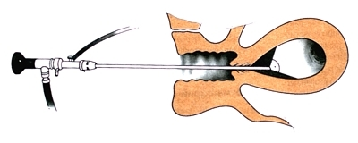 | Рис. 1. Дигностическая гистероскопия.
* Все иллюстрации из книги Х. Хирш, О. Кезер и др. «Оперативная гинекология», Москва, «ГЭОТАР-МЕД», 2001 г.
Современные гистероскопы дают увеличение от 5 до 150 раз. В зависимости от используемой для осмотра полости матки среды различают жидкостную и газовую гистероскопию. Для жидкостной гистероскопии применяют различные растворы, чаще всего изотонический раствор NaCl (физраствор). Большим преимуществом жидкостной гистероскопии является возможность контрольного осмотра полости матки после выскабливания эндометрия, а также использование ее даже при сильных маточных кровотечениях. При газовой гистероскопии в полость матки вводится углекислый газ. Эта методика не имеет широкого распространения из - за большого риска осложнений.

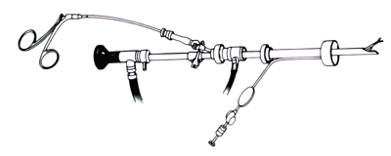 | Рис. 2. Оперативная гистероскопия.

Гистероскопия проводится в условиях стационара. Как правило, требуется однодневная госпитализация пациентки, вечером после манипуляции или на следующий день можно уйти домой.
Для обезболивания этой операции чаще всего используют внутривенный наркоз (исключение составляет мини (офисная) - гистероскопия, которую проводят в амбулаторных условиях без наркоза). После обработки влагалища цервикальный канал расширяют с помощью специальных расширителей, затем в полость матки вводится гистероскоп, производится тщательный осмотр и выявление имеющейся патологии.
Практически всегда гистероскопия сопровождается выскабливанием слизистой оболочки матки (эндометрия) и цервикального канала (эндоцервикса) - раздельным диагностическим выскабливанием (РДВ). В заключение операции проводится контрольная гистероскопия.

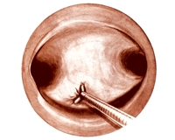 | Рис. 3. Биопсия эндометрия при гистероскопии.
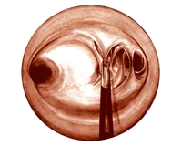 | Рис. 4. Рассечение спаек при гистероскопии.
 | Рис. 5. Извлечение "утерянного" внутриматочного средства при гистероскопии.

Длительность операции составляет от 5 до 60 минут, в среднем она занимает 10-20 минут.
Когда необходимо проведение гистероскопии?
- Для диагностики различной внутриматочной патологии:
- полипов эндометрия,
- гиперплазии эндометрия,
- внутреннего эндометриоза (аденомиоза),
- миомы матки с подслизистым ростом узлов,
- рака эндометрия,
- внутриматочных синехий (сращений),
- аномалий развития матки,
- инородного тела в полости матки.
- При нарушениях менструального цикла.
- При маточных кровотечениях.
- Для уточнения положения внутриматочной спирали, когда ее невозможно удалить.
- При бесплодии для уточнения состояния эндометрия.
- При различных осложнениях течения послеродового периода.
С течением времени гистероскопия перестала быть только диагностической процедурой. Оперативная гистероскопия используется для:
- биопсии полипов и других патологических очагов эндометрия,
- прицельного удаления полипа эндометрия с коагуляцией (прижиганием) его ножки,
- рассечения внутриматочных синехий (сращений),
- извлечения инородных тел из полости матки, например, внутриматочных контрацептивов,
- удаления подслизистых (субмукозных) узлов миомы с помощью резектоскопа,
- абляции (полного удаления) эндометрия,
- рассечения внутриматочной перегородки.
Противопоказаниями к проведению гистероскопии
Противопоказаниями к проведению гистероскопии являются острые инфекционные заболевания и тяжелые хронические заболевания, когда наркоз может значительно ухудшить состояние пациентки.
Как и любая другая операция, гистероскопия имеет свои осложнения. Крайне редко возникают перфорация (прободение) матки, кровотечение, а также анестезиологические осложнения.

Несяева Елена Владимировна
Кандидат медицинских наук

